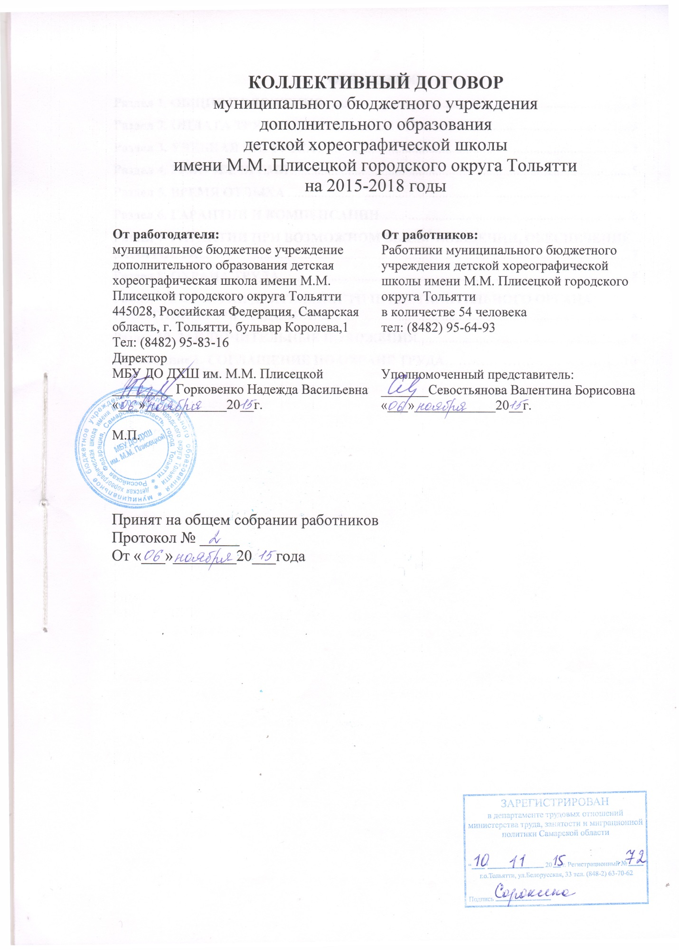

ОГЛАВЛЕНИЕ
Раздел 1. ОБЩИЕ ПОЛОЖЕНИЯ 3
Раздел 2. ОПЛАТА ТРУДА 3
Раздел 3. УЧЕБНАЯ НАГРУЗКА 5
Раздел 4. РАБОЧЕЕ ВРЕМЯ 5
Раздел 5. ВРЕМЯ ОТДЫХА 5
Раздел 6. ГАРАНТИИ И КОМПЕНСАЦИИ 6
Раздел 7. ГАРАНТИИ ПРИ ВОЗМОЖНОМ ВЫСВОБОЖДЕНИИ, ОБЕСПЕЧЕНИЕ ЗАНЯТОСТИ 7
Раздел 8. ОХРАНА ТРУДА 8
Раздел 9. ГАРАНТИИ ДЕЯТЕЛЬНОСТИ ПРЕДСТАВИТЕЛЬНОГО ОРГАНА РАБОТНИКОВ УЧРЕЖДЕНИЯ 8
Раздел 10. ЗАКЛЮЧИТЕЛЬНЫЕ ПОЛОЖЕНИЯ 9
Приложение 1. СОГЛАШЕНИЕ ПО ОХРАНЕ ТРУДА………………………………….10

Раздел 1. ОБЩИЕ ПОЛОЖЕНИЯ
- Настоящий Коллективный договор (далее – Договор) является правовым актом, регулирующим социально-трудовые отношения в муниципальном бюджетном учреждении дополнительного образования детской хореографической школе имени М.М. Плисецкой городского округа Тольятти (далее – учреждение) и устанавливающим взаимные обязательства между работниками и работодателем в лице их представителей.
- Сторонами Договора являются:
Работодатель в лице директора учреждения Горковенко Надежды Васильевны.
Работники в лице Севостьяновой Валентины Борисовны - представителя работников учреждения.
- Договор является единым для учреждения.
- Стороны в объеме своих полномочий принимают на себя также обязательства, закрепленные Самарским областным трехсторонним соглашением между Правительством Самарской области, Федерацией профсоюзов Самарской области и региональным объединением работодателей «Союз работодателей Самарской области» о регулировании социально-трудовых отношений в 2015 – 2017 годах.
- Работодатель в течение месяца после уведомительной регистрации Договора доводит его до сведения работников под роспись.
- При приеме на работу (до подписания трудового договора) работодатель обязан ознакомить работника под роспись с настоящим Договором.
- При реорганизации (слиянии, присоединении, разделении, выделении, преобразовании) учреждения коллективный договор сохраняет свое действие в течение всего срока реорганизации.
- При смене формы собственности учреждения коллективный договор сохраняет свое действие в течение трех месяцев со дня перехода прав собственности.
- При ликвидации учреждения коллективный договор сохраняет свое действие в течение всего срока проведения ликвидации.
- В течение срока действия коллективного договора ни одна из сторон не вправе прекратить в одностороннем порядке выполнение принятых на себя обязательств.
- Пересмотр обязательств настоящего договора не может приводить к снижению уровня социально-экономического положения работников учреждения.

Раздел 2. ОПЛАТА ТРУДА
- Оплата труда работников учреждения производится согласно Положению об оплате труда, принимаемому с учетом мнения представительного органа работников.
- Педагогическим работникам учреждения заработная плата выплачивается в размере, определенном распоряжением Правительства Российской Федерации от 26.11.2012 № 2190-р «Об утверждении Программы поэтапного совершенствования системы оплаты труда в государственных (муниципальных) учреждениях на 2012 – 2018 годы».
- Остальным работникам учреждения в целях повышения уровня реального содержания заработной платы производится ее индексация в порядке, установленном муниципальными правовыми актами городского округа Тольятти.
- Заработная плата работников учреждения состоит из базовой и стимулирующей части. Базовая часть заработной платы работников составляет не менее двух третей от размера заработной платы работников.
- Оплата труда педагогических работников с учетом имеющейся квалификационной категории за выполнение педагогической работы по должности с другим наименованием, по которой не установлена квалификационная категория, производится:
при работе в должности, по которой установлена квалификационная категория, независимо от преподаваемого предмета (дисциплины);
при возобновлении работы в должности, по которой установлена квалификационная категория, независимо от перерывов в работе;
при выполнении педагогической работы на разных должностях, по которым совпадают должностные обязанности, учебные программы, профили работы в следующих случаях:
Должность, по которой установлена квалификационная категория | Должность, по которой рекомендуется при оплате труда учитывать квалификационную категорию, установленную по должности, указанной в графе 1
1 | 2
Учитель | Преподаватель
Учитель (при выполнении учебной (преподавательской) работы по учебным предметам (образовательным программам) в области искусств) | Преподаватель;  концертмейстер
в других случаях, если по выполняемой работе совпадают профили работы (деятельности).
- Размеры и условия осуществления выплат стимулирующего характера для работников устанавливаются локальными нормативными актами, принимаемыми с учетом мнения представительного органа работников, на основе формализованных показателей и критериев эффективности работы, и предусматриваются в трудовом договоре с работником.
- Оклад (должностной оклад), ставка заработной платы, установленная с учетом квалификационной категории, сохраняется на срок до одного года по истечении срока ее действия в случаях:
длительной нетрудоспособности работника в течение аттестационного периода;
по возвращении в течение учебного года из длительной командировки, связанной с профессиональной деятельностью;
по возвращении из отпуска длительностью до одного года;
по возвращении из отпуска по уходу за ребенком, независимо от срока окончания действия квалификационной категории;
при приеме на работу после увольнения в связи с ликвидацией учреждения;
работникам, которым до достижения возраста, дающего право на трудовую пенсию по старости в соответствии с Федеральным законом от 17 декабря 2001 года № 173-ФЗ «О трудовых пенсиях в Российской Федерации», остался один год и менее.
- Педагогическим работникам, работающим за ставку заработной платы, выплачивается дополнительное вознаграждение, за нерабочие праздничные дни, в которые они не привлекались к работе. Размер указанного вознаграждения определяется путем умножения размера установленной ставки заработной платы (в рублях) на объем часов педагогической работы (учебной (преподавательской)), приходящийся на нерабочие праздничные дни, и деления полученного произведения на 18.
- Заработная плата выплачивается работнику 5 и 20 числа, переводится в кредитную организацию, указанную в заявлении работника.
- Выплата заработной платы за первую половину месяца производится с учетом отработанного времени. Минимальный размер указанной выплаты должен быть не ниже оклада (должностного оклада), ставки заработной платы за отработанное время.
- Работникам учреждения по их заявлению предоставляется возможность получения внеплановых авансов в счет заработной платы в размере не более 50 процентов от месячной заработной платы.
- После обучения за счет средств учреждения работник учреждения обязуется отработать в учреждении в течение одного года, в ином случае произвести возврат средств, потраченных учреждением на обучение работника.

Раздел 3. УЧЕБНАЯ НАГРУЗКА
- Работники учреждения, помимо работы, определенной трудовым договором, могут осуществлять в учреждении на условиях дополнительного соглашения к трудовому договору учебную (преподавательскую) работу без занятия штатной должности. Предоставление учебной (преподавательской) работы указанным лицам, а также работникам других организаций осуществляется при условии, если педагогические работники, для которых учреждение является местом основной работы, обеспечены преподавательской работой (учебной нагрузкой) по своей специальности в объеме не менее чем на ставку заработной платы.
- Учебная нагрузка педагогических работников учреждения верхним пределом не ограничена.
- Учебная нагрузка педагогических работников на следующий учебный год устанавливается до окончания текущего учебного года.

Раздел 4. РАБОЧЕЕ ВРЕМЯ
- В учреждении устанавливается шестидневная рабочая неделя с одним выходным днем (воскресенье).
Для работников, режим рабочего времени которых отличается от общих правил, установленных настоящим Договором, в трудовом договоре может быть установлен иной режим работы.
- Работодатель обязуется не допускать выполнение работы педагогическими работниками, которым установлена норма часов учебной (преподавательской) работы 18 часов в неделю за ставку заработной платы, за пределами сокращенной продолжительности рабочего времени свыше 36 часов в неделю.
- Для работников учреждения, за исключением сторожей/вахтеров, продолжительность рабочего времени, непосредственно предшествующего нерабочему праздничному дню, уменьшается на один час.

Раздел 5. ВРЕМЯ ОТДЫХА
- Для педагогических работников, выполняющих свои обязанности непрерывно в течение рабочего дня, а также для сторожей/вахтеров перерыв для приема пищи не устанавливается. Указанным работникам учреждения обеспечивается возможность приема пищи в специально отведенном для этой цели помещении. Остальным работникам учреждения предоставляется перерыв для отдыха и питания продолжительностью один час.
- Ежегодные основные и дополнительные оплачиваемые отпуска устанавливаются работникам с учетом круглогодичного режима работы учреждения.
- Работникам учреждения, условия труда на рабочих местах которых по результатам специальной оценки условий труда отнесены к вредным условиям труда 2 степени предоставляется ежегодный дополнительный оплачиваемый отпуск продолжительностью семь календарных дней.
- Работникам учреждения с ненормированным рабочим днем предоставляется ежегодный дополнительный оплачиваемый отпуск:
заместителю директора учреждения | 10 календарных дней
главному бухгалтеру | 7 календарных дней
не освобожденному председателю  первичной профсоюзной организации | 6 календарных дней
водителю | 4 календарных дня
Порядок и условия предоставления ежегодного дополнительного оплачиваемого отпуска работникам с ненормированным рабочим днем устанавливаются правовыми актами городского округа Тольятти.
- Работнику учреждения, имеющему двух или более детей в возрасте до четырнадцати лет, работнику, имеющему ребенка-инвалида в возрасте до восемнадцати лет, одинокой матери, воспитывающей ребенка в возрасте до четырнадцати лет, отцу, воспитывающему ребенка в возрасте до четырнадцати лет без матери, при наличии производственных возможностей предоставляются ежегодные дополнительные отпуска без сохранения заработной платы в удобное для них время продолжительностью до 14 календарных дней. Конкретная продолжительность такого отпуска устанавливается соглашением сторон.
- Помимо случаев, предусмотренных статьей 128 Трудового Кодекса Российской Федерации, работодатель обязан на основании письменного заявления работника предоставить:
- отпуск без сохранения заработной платы продолжительностью до трех календарных дней в связи с проводами сына, призванного на военную службу, переездом работника на новое место жительства;
- отпуск с сохранением заработной платы до трех календарных дней в случае свадьбы работника (детей работника), похорон близкого родственника, рождения ребенка в семье работника.

Раздел 6. ГАРАНТИИ И КОМПЕНСАЦИИ
- В пределах финансовых возможностей учреждение осуществляет:
добровольное медицинское страхование;
полную/частичную оплату лечения в медицинских организациях (санитарно-курортных организациях) не чаще одного раза в три года.
- Работники учреждения имеют право на:
бесплатное пользование образовательными, методическими и научными услугами учреждения в порядке, установленном законодательством Российской Федерации или локальными нормативными актами.
- В случае направления в служебную командировку работнику учреждения возмещаются расходы по проезду, найму жилого помещения, дополнительные расходы, связанные с проживанием вне места постоянного жительства (суточные в размере 700 (семьсот) рублей), иные расходы, произведенные работником с разрешения или ведома работодателя, в порядке и размерах, определенных правовыми актами городского округа Тольятти.
- Расходы, превышающие размеры, установленные муниципальными правовыми актами городского округа Тольятти, а также иные связанные со служебными командировками расходы (при условии, что они произведены работником с разрешения или ведома работодателя) возмещаются учреждением за счет экономии средств, сложившейся в процессе исполнения плана финансово-хозяйственной деятельности учреждения.
- Работникам на основании их заявления, при наличии финансовых возможностей, приказом директора учреждения может выплачиваться материальная помощь в следующих случаях:
тяжелого материального положения в связи с утратой или повреждением имущества в результате пожара, наводнения либо другого стихийного бедствия – 2000 рублей;
на лечение при продолжительной болезни (свыше двух месяцев) и после операционного периода – 3000 рублей;
смерти близкого родственника – не менее 3000 рублей;
в связи с выходом на пенсию по инвалидности или по возрасту – 3000 рублей;
при рождении ребенка – 2000 рублей;
в связи с регистрацией брака (если брак регистрируется впервые) – 2000 рублей;
к профессиональным праздникам – 500 рублей;
к юбилейным датам, начиная с 50 лет и далее через каждые 5 лет – 2000 рублей;
других исключительных случаях.
- В случае смерти работника учреждения работодатель на основании заявления одного из членов семьи умершего оказывает ему материальную помощь в размере 5000 рублей. При отсутствии членов семьи материальная помощь оказывается близким или иным родственникам или иному лицу, взявшему на себя организацию погребения умершего, с подтверждением затрат соответствующими документами.
- С учетом финансовых возможностей дети работников учреждения до 14 лет включительно обеспечиваются бесплатными билетами на новогодние праздничные представления и новогодними подарками.
Дети работников учреждения, при наличии производственных и финансовых возможностей, имеют право на бесплатное или льготное (в размере 50%) обучение по дополнительным общеобразовательным программам, реализуемым учреждением за плату.
При проведении учреждением платных культурно-досуговых мероприятий дети работников учреждения могут посещать эти мероприятия бесплатно.
- Работодатель оказывает всемерное содействие педагогическим работникам, состоящим на учете в качестве нуждающихся в жилых помещениях, в реализации права на предоставление вне очереди жилых помещений по договорам социального найма, права на предоставление жилых помещений специализированного жилищного фонда.
- Работодатель содействует работнику, желающему повысить квалификацию, пройти переобучение и приобрести другую профессию, в том числе путем предоставлением дополнительного отпуска с сохранением среднего заработка.
- Работодатель рассматривает ходатайства представительного органа работников о представлении работников в установленном порядке к награждению государственными, ведомственными и иными наградами.

Раздел 7. ГАРАНТИИ ПРИ ВОЗМОЖНОМ ВЫСВОБОЖДЕНИИ, ОБЕСПЕЧЕНИЕ ЗАНЯТОСТИ
- При сокращении численности или штата работников учреждения преимущественным правом на оставление на работе, помимо категорий, предусмотренных статьей 179 Трудового кодекса Российской Федерации, иными федеральными законами, при равной производительности труда и квалификации пользуются следующие работники:
предпенсионного возраста (за два года до наступления общеустановленного пенсионного возраста);
проработавшие в учреждении более 10 лет;
впервые поступившие на работу по полученной специальности в течение трех лет;
инвалиды;
родители, воспитывающие детей-инвалидов и детей с ограниченными возможностями здоровья;
одинокие родители, имеющие детей в возрасте до 18 лет;
совмещающие работу с обучением в организациях, осуществляющих образовательную деятельность, независимо от обучения их на бесплатной или платной основе.
- При сокращении численности или штата не допускается увольнение двух работников из одной семьи одновременно. С целью использования внутренних резервов для сохранения рабочих мест работодатель с учетом производственных условий и возможностей:
приостанавливает найм новых работников;
обеспечивает по возможности равномерное распределение среди педагогических работников учебной нагрузки;
создает условия для развития за счет средств физических и (или) юридических лиц образовательной деятельности, не предусмотренной муниципальным заданием;
проводит другие мероприятия с целью предотвращения, уменьшения или смягчения последствий массового высвобождения работников.
- Работодатель, при наличии вакантных должностей по другой имеющейся работе, проводит переподготовку высвобождаемых работников до наступления срока расторжения трудового договора.
- При ликвидации учреждения либо сокращении численности или штата работников учреждения предупрежденным об увольнении работникам предоставляется один свободный оплачиваемый день в неделю для поиска нового места работы.

Раздел 8. ОХРАНА ТРУДА
- Работодатель обеспечивает финансирование мероприятий по улучшению условий и охраны труда в учреждении в соответствии со статьей 226 Трудового кодекса Российской Федерации, осуществляет контроль и анализ расходов в области охраны труда.
- Безопасные условия и охрана труда в учреждении обеспечиваются путем реализации комплекса мероприятий, предусмотренных статьей 212 Трудового кодекса Российской Федерации.
- Работодатель выполняет обязанности по организации и финансированию проведения специальной оценки условий труда.
- По результатам проведения специальной оценки условий труда работодатель осуществляет организационные, технические и иные мероприятия, предусмотренные статьей 7 Федерального закона от 28 декабря 2013 года № 426-ФЗ «О специальной оценке условий труда».
- В учреждении по инициативе работодателя и (или) по инициативе работников либо представительного органа работников создается и действует на паритетных началах комитет (комиссия) по охране труда из представителей работодателя и выборного профсоюзного органа или иного уполномоченного работниками представительного органа в количестве 5 человек.

Раздел 9. ГАРАНТИИ ДЕЯТЕЛЬНОСТИ ПРЕДСТАВИТЕЛЬНОГО ОРГАНА РАБОТНИКОВ УЧРЕЖДЕНИЯ
- Работодатель выполняет обязанности по созданию условий для осуществления деятельности выборного органа первичной профсоюзной организации в соответствии со статьей 377 Трудового кодекса Российской Федерации.
- При отсутствии первичной профсоюзной организации и в иных случаях предусмотренные настоящим разделом условия создаются для осуществления деятельности иного представителя (представительного органа) работников.
- Работодатель обеспечивает при наличии письменных заявлений работников, являющихся членами профсоюза, а также других работников – не членов профсоюза, ежемесячное бесплатное перечисление с расчетного счета учреждения на расчетный счет профсоюзной организации средств в размере 1 процента от начисленной заработной платы. Перечисление средств производится в полном объеме и одновременно с выдачей банком средств на заработную плату.
- Работодатель предоставляет в установленном законодательством порядке профсоюзному органу информацию о деятельности учреждения (информацию, сведения и разъяснения по вопросам условий и охраны труда, заработной платы, другим социально-экономическим вопросам) для ведения переговоров и осуществления контроля за соблюдением настоящего Договора.
- Работодатель предоставляет выборному органу первичной профсоюзной организации возможность проведения собраний, конференций, заседаний без нарушения нормальной деятельности учреждения.

Раздел 10. ЗАКЛЮЧИТЕЛЬНЫЕ ПОЛОЖЕНИЯ
- Договор вступает в силу с момента его подписания и действует три года.
- Изменения и дополнения в Договор в течение срока его действия принимаются только по взаимному согласию сторон в порядке, установленном Трудовым кодексом Российской Федерации для его заключения.
- В случае выполнения работодателем обязательств, возложенных на него Договором, работники обязуются не прибегать к разрешению коллективного трудового спора путем организации и проведения забастовок.
- Контроль за выполнением Договора осуществляют Стороны, подписавшие его, в согласованных порядке, формах и сроках.
- В целях более действенного контроля за исполнением принятых обязательств назначаются ответственные от каждой стороны за выполнение конкретных мероприятий Договора:
со стороны работодателя – директор учреждения;
со стороны работников – уполномоченный представитель работников, избранный в соответствии со статьей 31 Трудового кодекса Российской Федерации.
- Стороны, виновные в нарушении или невыполнении обязательств, предусмотренных Договором, несут ответственность в соответствии с действующим законодательством.
- Подписанный Сторонами Договор с приложениями в трех экземплярах в семидневный срок работодатель направляет на уведомительную регистрацию в соответствующий орган по труду.
______________

